THỰC ĐƠN NHÀ TRẺ - MÙA ĐÔNG TUẦN 2-4
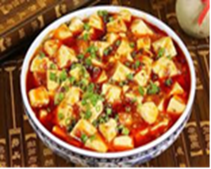 | 1. Cơm đậu phụ,  thịt sốt cà chua
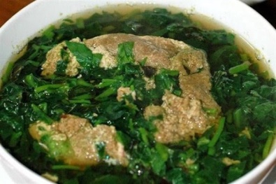 | 2. Cải xanh nấu cua
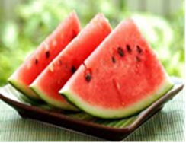 | 3. TM: Dưa hấu

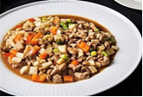 | 1. Cơm thịt gà lợn  om nấm
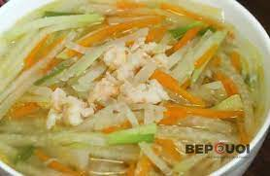 | 2. Canh su hào cà rốt nấu tôm nõn
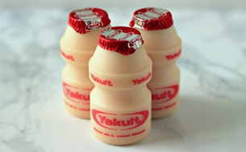 | 3. TM: Yakult

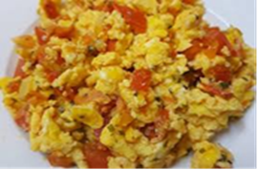 | 1. Cơm trứng thịt chưng cà chua
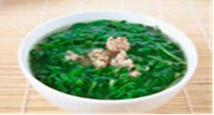 | 2. Canh cải xanh nấu tôm đồng
 | 3. TM: Chuối tiêu

 | 1. Cơm tôm nõn, thịt rim mắm
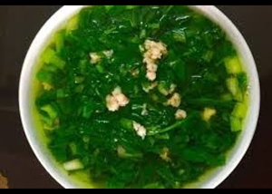 | 2. Canh rau cải nấu thịt
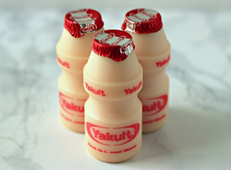 | 3. TM: Sữa chua uống Yakut

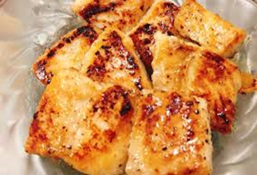 | 1. Cơm cá ba sa kho thịt
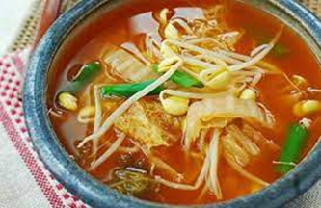 | 2. Canh chua thả giá
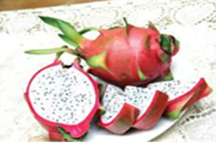 | 3. TM: Thanh long

 | Sữa bột  Grow IQ pluss

Sữa bột
Fresh nes Gold

Sữa bột
Vita Dairy

Sữa bột
Vita Dairy

Sữa bột
Grow IQ pluss

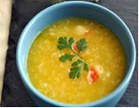 | 1. Cháo thịt bí đỏ
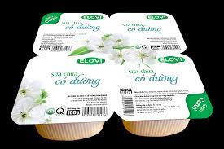 | 2. Sữa chua Elovi

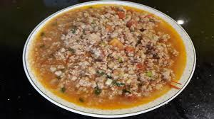 | 1. Cơm thịt sốt cà chua
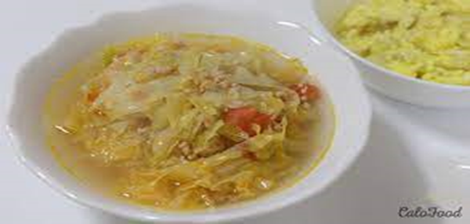 | 2. Canh bắp cải nấu thịt

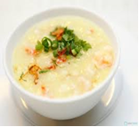 | 1. Cháo cá hồi
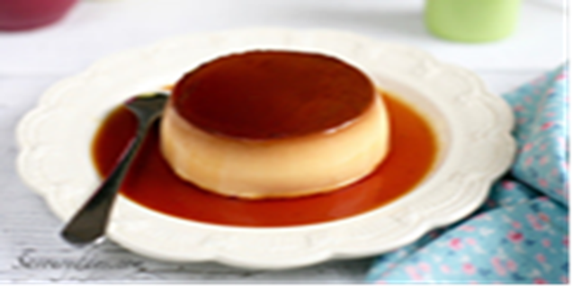 | 2. Caramen

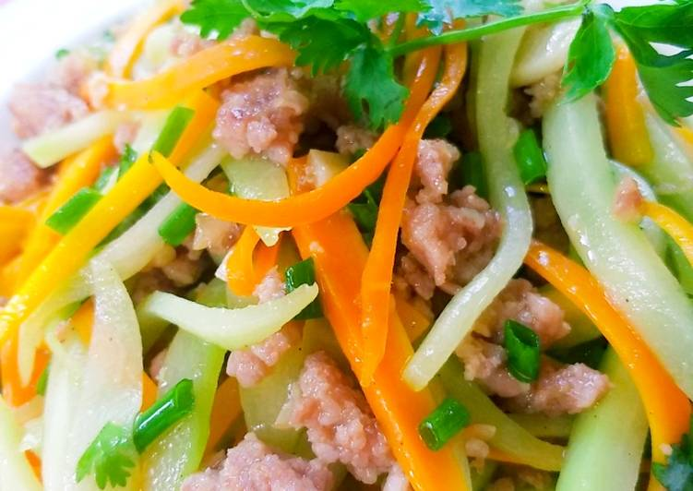 | 1. Cơm su hào xào thịt
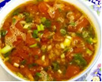 | 2. Canh riêu cua đồng

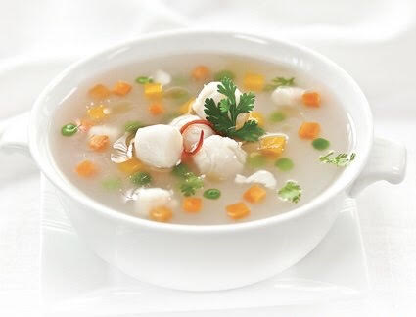 | 1. Cháo thịt rau củ
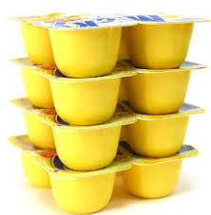 | 2. Váng sữa

